SESSIÓ D’EDUCACIÓ FÍSICA
BLOC: EL COS: HABILITATS I DESTRESES  UNITAT: ATLETISME  SESSIÓ: 1(salt longitud) |  | MATERIAL: Cinta mètrica  ORG.ALUMNES: Individual  CICLE: SUPERIOR |  |  | OBJECTIUS: Aprendre la tècnica del salt de longitud i triple salt. Aprendre la batuda en profunditat. Descobrir la pròpia capacitat del salt.  TEC.ENSE.: - Assignació de tasques. Comandament directe
TEMPS | TIPUS D’ACTIVITAT |  |  |  |  | GRÀFICS
10' | ANIMACIÓ:  - Córrer i, al crit de ja!, realitza un salt acostant els genolls al pit.  - El mateix, però realitzant un salt endavant amb peus junts. També amb un peu. |  |  |  |  | 1.
10' |  |  |  |  |  | 2.
35' | PART PRINCIPAL:  - Escampar cèrcols per terra perquè els vagin saltant com vulguin.  - Col·locar dues files de cèrcols (anada i tornada), saltar d'un a l'altre amb els peus junts.  - Col·locar una fila de cèrcols; saltar dins el cèrcol impulsant-se amb un peu i caure amb els peus junts.  - Realitzar una cursa curta, impulsar-se amb la màxima força possible amb la cama dominant i caure en el matalàs.  - Ídem que 4, però en el moment de saltar, la cama del darrera ha d'anar estirada i caure amb els peus i braços endavant.  - Comptar els passos (8, per exemple) de carrera i posar una senyal. A partir d'aquí, fer la propulsió i el salt. Provar-ho amb 16 passos.  - Mesurar els salts de longitud. Fer tres intents i anotar el millor resultat.  - Triple salt: Salt a la pota coixa (amb la cama esquerra), que serà la mateixa amb la qual he batut, canvio de cama, caiguda amb els peus junts. |  |  |  |  | 1.
35' |  |  |  |  |  | 2.
35' |  |  |  |  |  | 3.
35' |  |  |  |  |  | 4.
35' |  |  |  |  |  | 5.
 | 6.  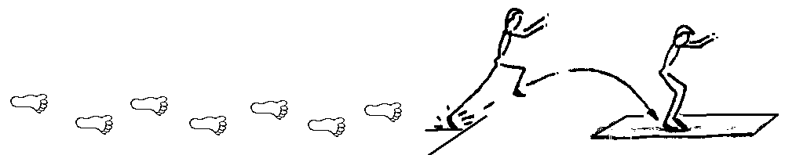 |  | 7.  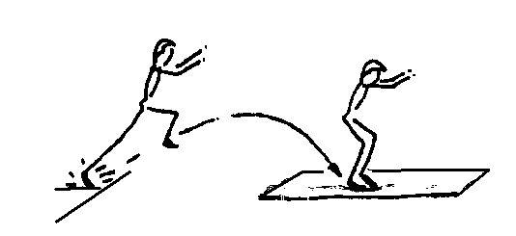 | 8.
5' | TORNADA A LA CALMA:  Crancs en cercle. Es col·loquen els jugadors en cercle agafats de la mà; un es col·locarà al mig(cranc). El cercle pot moure's, però sense desfer-se. A la senyal, el del mig, caminant en forma de cranc intentarà tocar a algú dels jugadors, els quals es separaran per evitar-ho. Si el cranc toca a algú, s'intercanviarà els llocs. |  |  |  |  | 1.

